

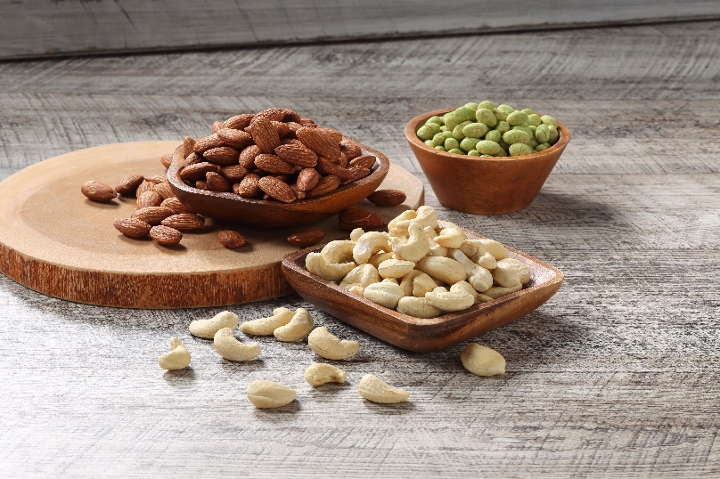

新鮮な珈琲豆の芳醇な香りと豊かな味わいの堂島珈琲と油や塩を使わない素材そのままの美味しさの素焼きナッツと、宇治抹茶を使用したほのかに抹茶風味の国産煎り大豆の詰合せです。

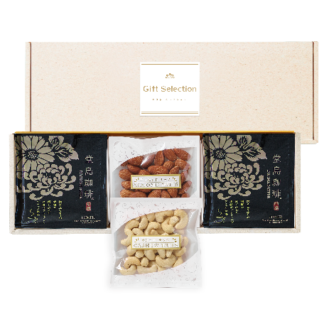



本体価格**1,500**円（税別）

内　容：堂島珈琲 (ドリップコー

ヒー) 48g(8g×6)、素焼きアーモンド40g、素焼きカシ

ューナッツ35g

サイズ：120×347×45mm・梱16入

賞味期限：120日

ＪＡＮ：4944861005568

DOZ-15

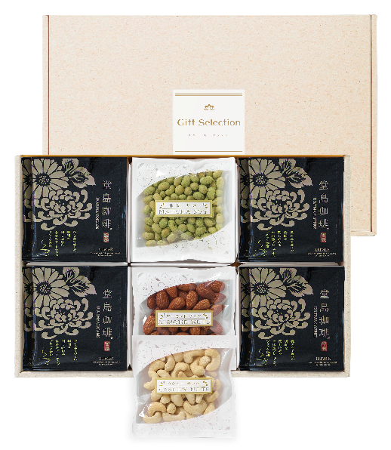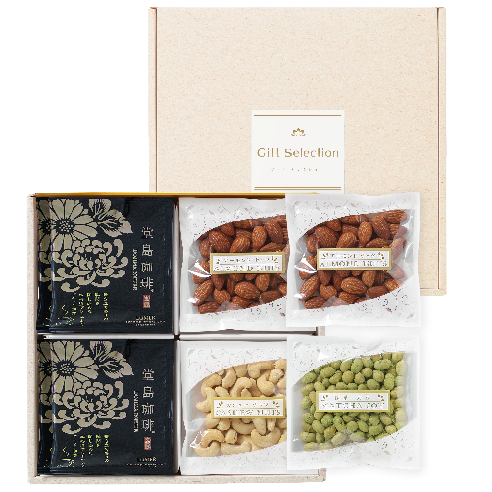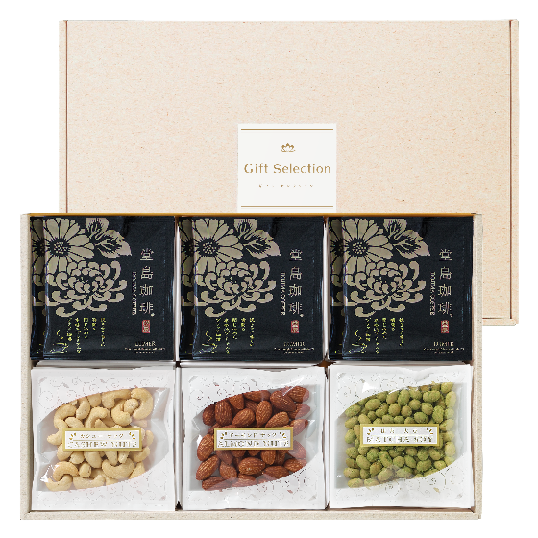

本体価格**2,000**円（税別）

内　容：堂島珈琲 (ドリップコーヒ

ー) 48g(8g×6)、素焼きアー

モンド40g×2、素焼きカシ

ューナッツ35g、国産抹茶大

豆30g

サイズ：230×240×46mm・梱12入

賞味期限：120日

ＪＡＮ：4944861005575

DOZ-20

本体価格**2,500**円（税別）

内　容：堂島珈琲 (ドリップコーヒ

ー) 96g(8g×12)、素焼きア

ーモンド40g、素焼きカ

シューナッツ35g、国産抹大

豆30g×2

サイズ：230×347×45mm・梱8入

賞味期限：120日

ＪＡＮ：4944861005582

DOZ-25

本体価格**3,000**円（税別）

内　容：堂島珈琲 (ドリップコーヒ

ー) 72g(8g×9)、素焼きアー

モンド40g×2、素焼きカシ

ューナッツ35g×2、国産抹

茶大豆30g×2

サイズ：230×347×45mm・梱8入

賞味期限：120日

ＪＡＮ：4944861005599

DOZ-30